TERMO DE TRANFERÊNCIA DE DIREITOS AUTORAIS

Título do artigo: CORRELAÇÃO ENTRE VOLUME TOTAL E MARCADORES DE DANO MUSCULAR APÓS EXERCÍCIOS EXCÊNTRICOS COM DIFERENTES INTENSIDADES NO EFEITO PROTETOR DA CARGA.

Autor para correspondência (nome do autor): Victor Magalhães Curty
E-mail: victorcurty_personal@hotmail.com
Endereço: Rua Travessa João Gerônimo, n. 80, bairro Aeroporto, Santo Antônio de Pádua, RJ.

Os autores abaixo assinados (Mariah G. de Azevedo, Alvaro Souza, Pierre Augusto-Silva e Victor M. Curty) transferem em caso de aceite para publicação, todos os direitos autorais do referido artigo para a RBPFEX – Revista Brasileira de Prescrição e Fisiologia do Exercício do IBPEFEX – Instituto Brasileiro de Pesquisa e Ensino em Fisiologia do Exercício, concordando com o fato de ser vedada qualquer reprodução, parcial ou total, em qualquer meio de divulgação sem a autorização da RBPFEX, e caso seja autorizado não deixar de mencionar a RBPFEX ou o IBPEFEX.
Os autores abaixo assinados garantem que o artigo é original, não tendo sido publicado anteriormente, não infringe qualquer direito autoral ou outro direito de propriedade de terceiros e não está sendo avaliado para publicação em outro periódico.

^{Nome por extenso} | ^{Assinatura} | ^{Data}
^{Mariah Galoza de Azevedo} | 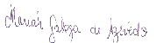 | ^{07/07/2012}
^{Alvaro Souza} | 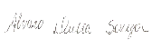 | ^{02/07/2012}
^{Pierre Augusto-Silva} | 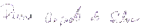 | ^{07/07/2012}
^{Victor Magalhães Curty} | 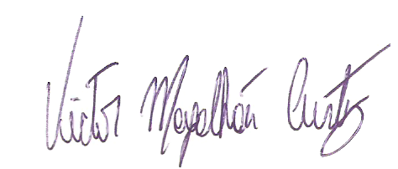 | ^{09/07/2012}

